Świetlik (Euphrasia rostkoviana)
Nazwę zapewne zawdzięcza kwiatom, które maja mają intensywnie biały kolor, przez co są dobrze widoczne na łące nawet po zmierzchu, jakby „świeciły” własnym światłem. Nazwa ta sugeruje też tradycyjne użycie ziela świetlika, od dawien dawna stosowanego do leczenia chorób oczu.
Surowcem jest całe kwitnące ziele, które należy suszyć szybko, ale w niezbyt wysokiej temperaturze, w cieniu. Z ziela sporządza się przede wszystkim napar do okładów i przemywania oczu zmęczonych, w stanach podrażnienia i zapalenia spojówek, także tych na tle alergicznym. Jest pomocny dzięki swoim własnościom przeciwzapalnym, antyhistaminowym, przeciwbólowym, przeciwwysiękowym i bakteriobójczym. Napar ze świetlika uszczelnia też naczynia włosowate, szybko niwelując przekrwienie oczu. Można ziela świetlika używać także do płukania gardła w stanach zapalnych, do przemywania skóry np. trądzikowej. Ze względu na działanie przeciwzapalne, warto stosować je w formie naparu lub nalewki na świeżym zielu wewnętrznie, w nieżytach żołądka.

Przynależność systematyczna
Domena | eukarioty
Królestwo | rośliny
Klad | rośliny naczyniowe
Klad | rośliny nasienne
Klasa | okrytonasienne
Klad | astrowe
Rząd | jasnotowce
Rodzina | zarazowate
Rodzaj | świetlik
Gatunek | Świetlik łąkowy

Występowanie i biologia
Świetlik jest półpasożytem, ma mało rozbudowany system korzeniowy, ponieważ za pomocą ssawek czerpie wodę i minerały z korzeni traw wśród których rośnie. Jest to niewielka(do 30cm) jednoroczna roślina o sztywnych łodygach, drobnych liściach i białych kwiatach. Kwitnie latem. Występuje na łąkach, pastwiskach, przydrożach i innych miejscach wilgotnych, nawet mokrych ale o dość płytkiej glebie np. starych koleinach, płytkich rowach.

Ciekawostki
Tradycyjnie używa się nazwy gatunkowej „lekarski” ale do celów leczniczych używa się kilku gatunków świetlika, które dość trudno od siebie odróżnić i które krzyżują się ze sobą w naturze.
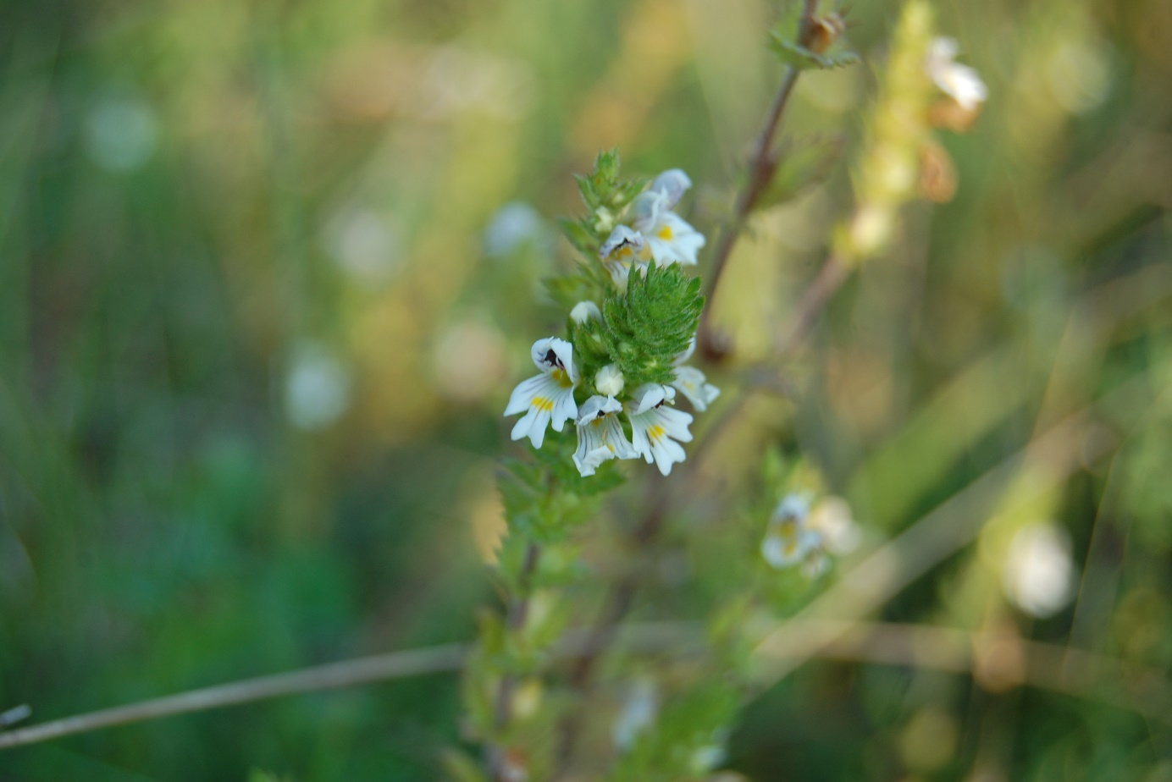
Świetlik łąkowy fot Bartłomiej Harna

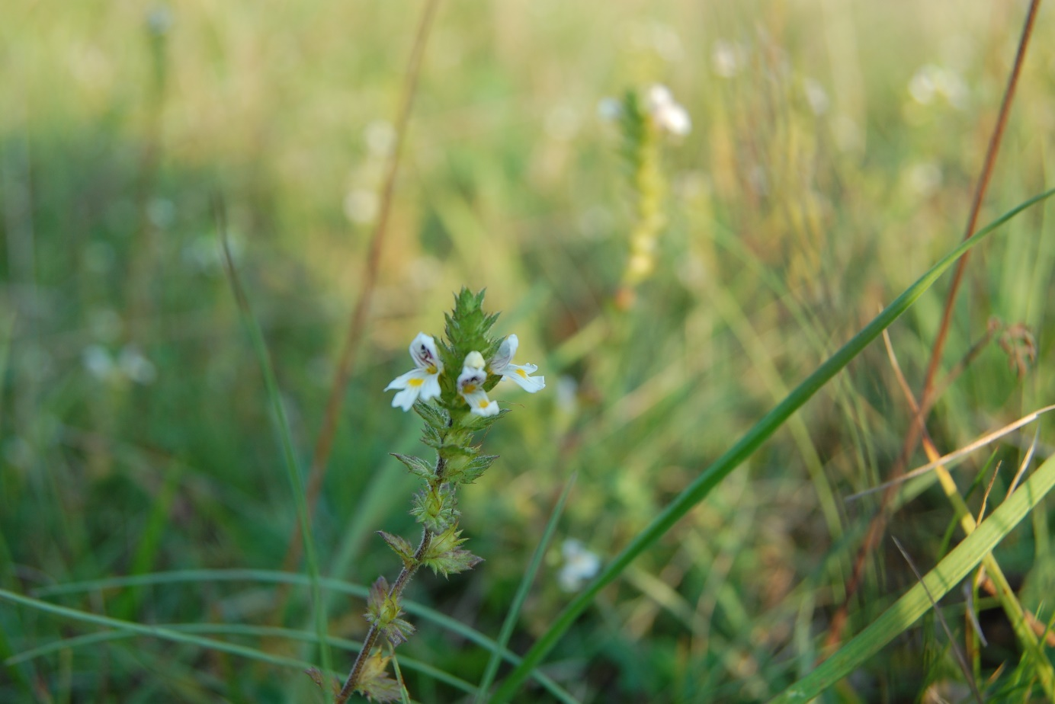
Świetlik łąkowy fot Bartłomiej Harna
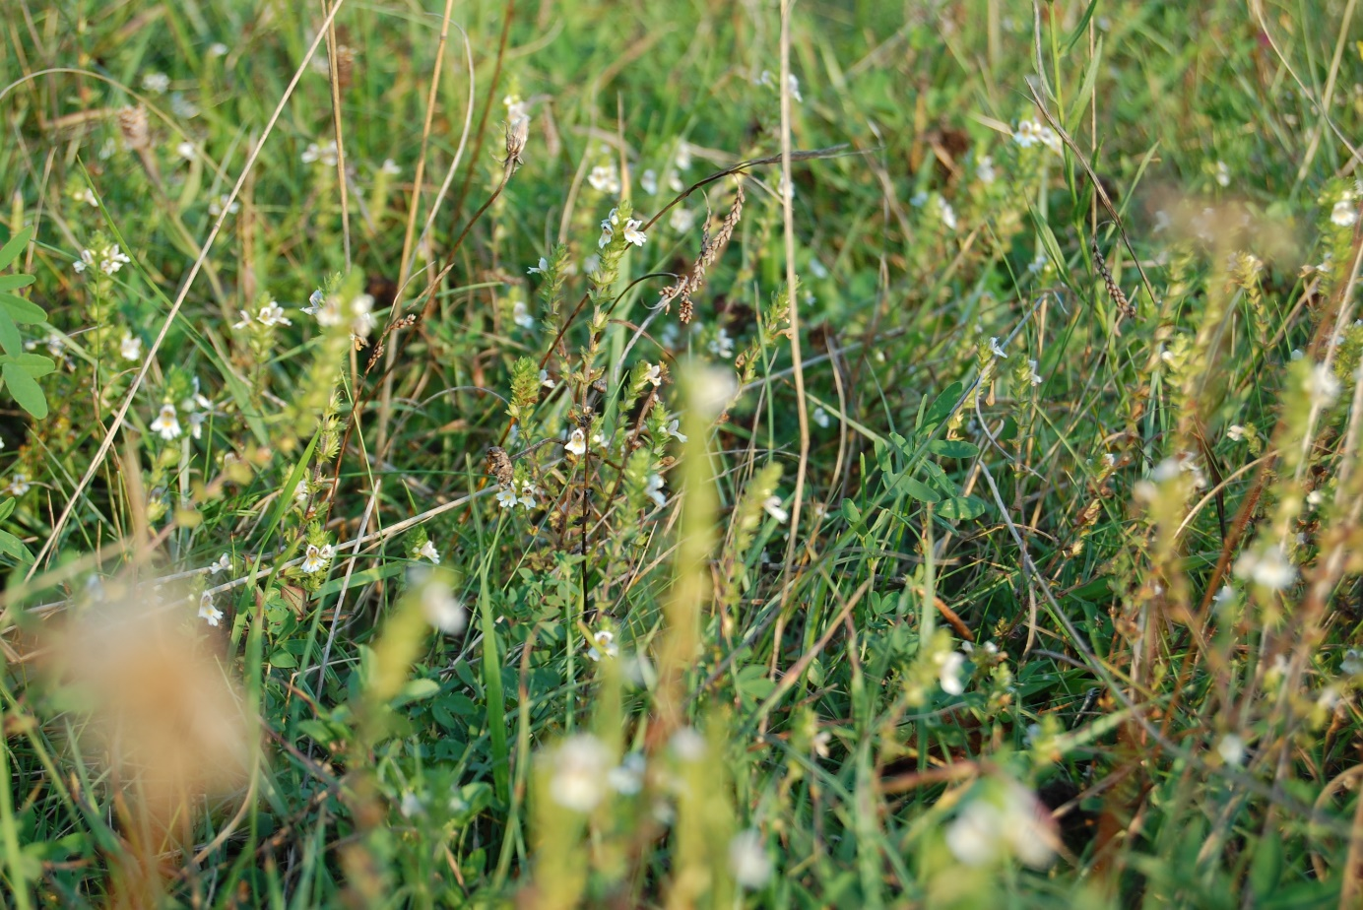
Świetlik łąkowy fot Bartłomiej Harna
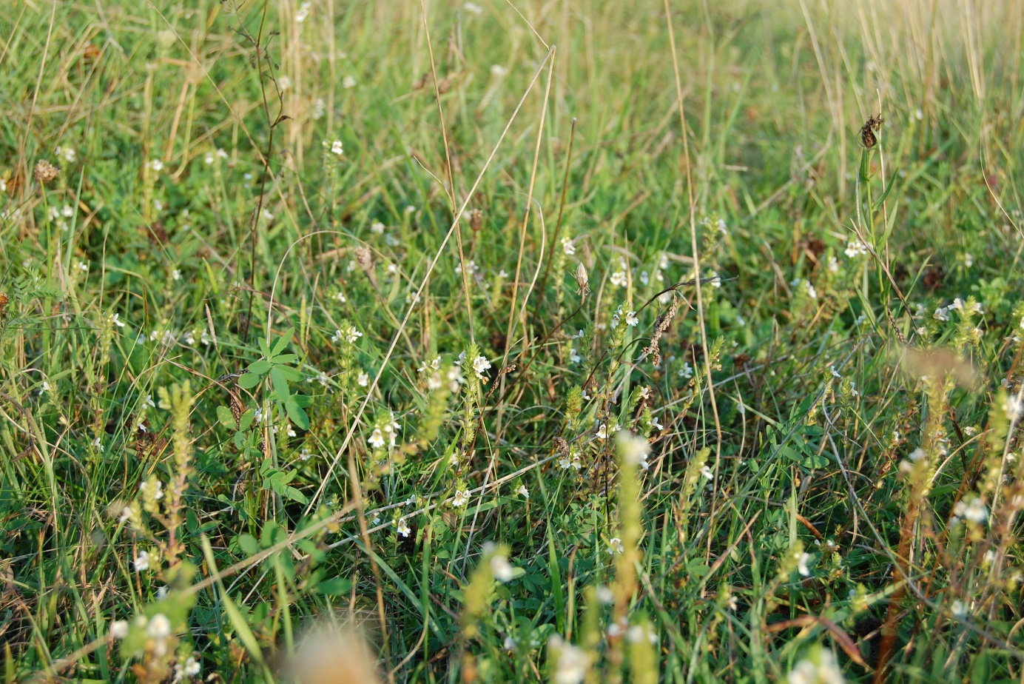
Świetlik łąkowy fot Bartłomiej Harna

